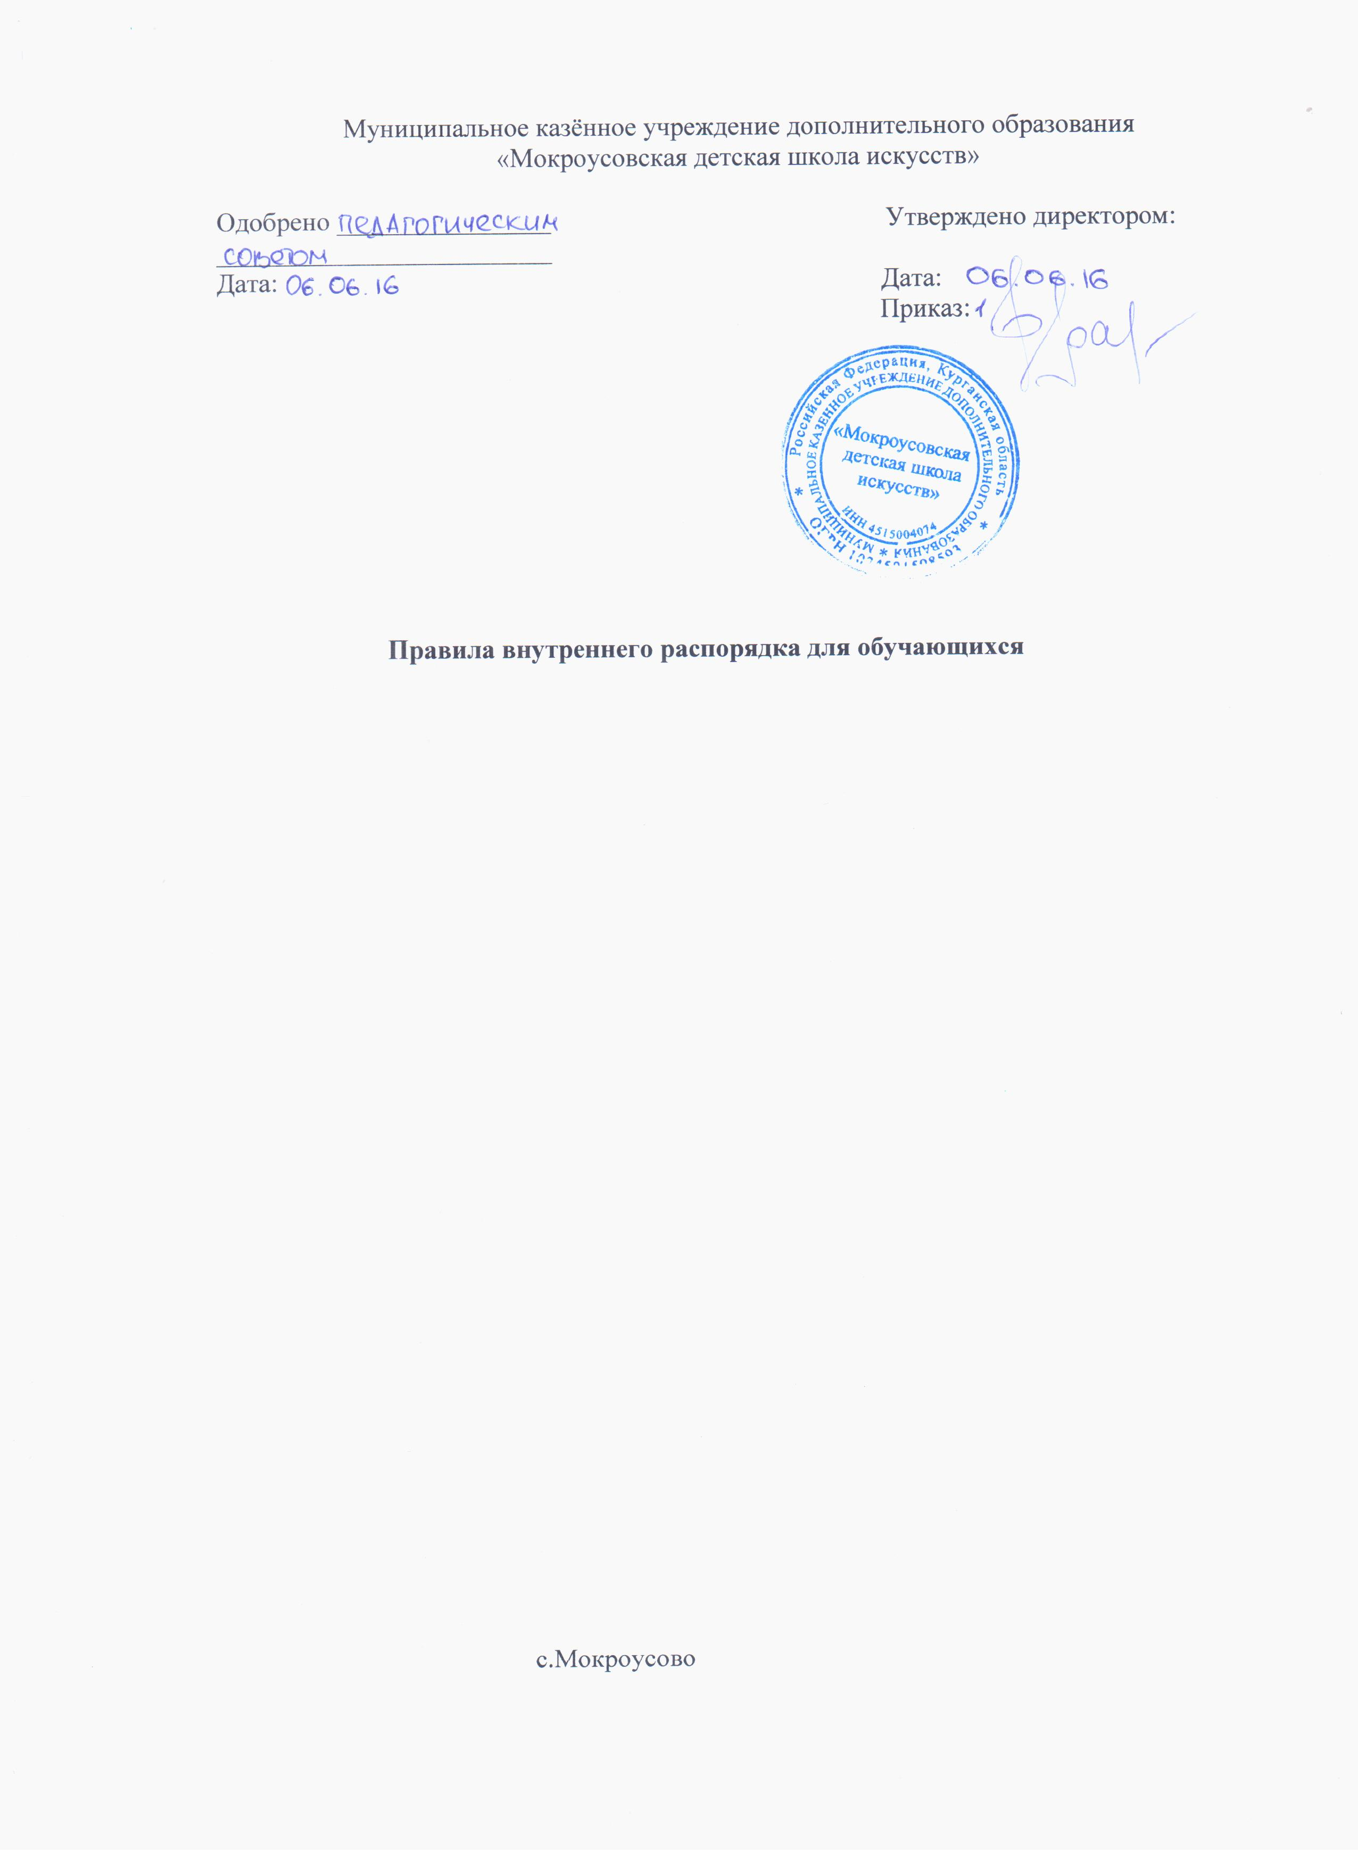

Правила внутреннего распорядка
для обучающихся

1.1 Правила внутреннего трудового распорядка для обучающихся казённого муниципального образовательного учреждения дополнительного образования детей «Детской школы искусств» с. Мокроусово – нормативный акт школы, регламентирующий основные права, обязанности и ответственность сторон образовательного процесса, режим работы, режим отдыха и другие вопросы, касающиеся отношений сторон образовательного процесса: с одной стороны – учащегося и его родителей (или законных представителей ребёнка), а с другой стороны - педагогов, администрации и сотрудников КМОУ ДОД ДШИ с. Мокроусово.
1.2 Правила внутреннего распорядка для обучающихся в КМОУ ДОД ДШИ с. Мокроусово рассматриваются на заседании Родительского Совета школы и утверждаются директором с учётом мнений Педагогического совета КМОУ ДОД ДШИ с. Мокроусово.
1.3 Правила имеют целью создание нормальной рабочей обстановки, способствующей успешной учебе каждого учащегося, воспитание уважения к личности ее правам, развитие культуры поведения и навыков общения.
1.4 Правила внутреннего распорядка устанавливают нормы поведения для учеников в здании и на территории школы и способствуют успешному усвоению учащимися учебной программы, поддержанию порядка и чистоты, сохранности имущества школы.
1.5 Учащиеся обязаны знать и неукоснительно выполнять устав школы, настоящие правила и другие документы, регламентирующие учебно-воспитательный процесс в КМОУ ДОД ДШИ с. Мокроусово.
1.6. Незнание содержащейся в них информации не освобождают учащихся об ответственности в случае нарушения установленных в школе правил и норм.
2.Режим занятий обучающихся в КМОУ ДОД ДШИ с. Мокроусово
2.1 Сроки начала и окончания учебного года, учебных четвертей, продолжительность каникул соответствует срокам, установленным для общеобразовательных школ.
2.2 Занятия проводятся в пятидневной рабочей недели. Единицей измерения учебного времени и основной формой организации учебно-воспитательной работы является академический час (групповой, индивидуальный) продолжительностью 40 минут, перемены между уроками 10 минут.
2.3 Учебный год начинается, как правило, с 1 сентября текущего года, делиться на четыре учебные четверти и заканчивается, как правило, 31 мая следующего года.Сроки начала и окончания каждой четверти утверждаются Директором КМОУ ДОД ДШИ с. Мокроусово в соответствии с графиком учебного процесса и с учетом сроков каникул, устанавливаемых соответствующими органами управления образования.
2.4.В ДШИ для обучающихся осенью, зимой и весной устанавливаются каникулы общей продолжительностью не более 30 дней.
2.5. Время начала и окончания занятий в ДШИ с 8.00 до 20.00 часов, в соответствии с режимом сменности обучения и внутренним распорядком Учреждения.
2.6.Праздничные дни являются выходными днями по установленному законодательством порядку. В каникулярное время, выходные и праздничные дни допускается проведение в ДШИ дополнительных репетиционных занятий с обучающимися, внеклассных мероприятий с детьми.
2.7. Занятия в ДШИ с. Мокроусово проводятся индивидуально и в группах, исходя из требований учебного плана. Режим занятий устанавливается расписанием, которое составляют педагоги и утверждает директор.Продолжительность занятий и недельная нагрузка определяется программой и учебным планом, не противоречащимсуществующим санитарным нормам.
2.8. Согласно учебному плану, ряд дисциплин имеет продолжительность занятий 1,5; 0,5 академических часа. Предельная недельная нагрузка занятий учащихся устанавливается в соответствии с учебным планом и нормативами СанПина РФ.Ежедневное количество занятий определяется расписанием индивидуальных и групповых занятий, утверждаемых директоромДШИ с. Мокроусово.
2.9. В школе работают дежурные на вахте, в обязанность которых входит и охранная функция: они пропускают в школу только учащихся и сотрудников ДШИ. Сопровождающие лица могут находиться в вестибюле школы в поле зрения дежурных.Учащиеся должны оставлять в гардеробе верхнюю одежду. По школе можно ходить только в сменной обуви (бахилах).
3. Основные права обучающихся
3.1. Обучающийся имеет право:
- на безопасные условия во время образовательного процесса;
- на получение дополнительного предпрофессионального образования в области музыкального искусства, в соответствии с образовательными программами
- на свободу совести, свободное выражение собственных взглядов и
убеждений, уважение человеческого достоинства;
- на свободный выбор специальности, в соответствии с перечнем специальностей и программ, предлагаемых ДШИ с. Мокроусово с учётом рекомендаций приёмной комиссии;
- на обучение по сокращённым или ускоренным образовательным программам для лиц, имеющих достаточный уровень предшествующей подготовки и (или) способностей;
- на получение знаний в полном объёме образовательной программы по избранной специальности;
- на получение свидетельства об окончании ДШИ с. Мокроусово установленного образца после полного успешного освоения выбранной ранее образовательной программы;
- на перевод с одной образовательной программы на другую по рекомендации педагогического совета ДШИ с. Мокроусово (по заявлению обучающихся и (или) их законных представителей);
- на получение доступной информации и материалов для учебной работы;
- на бесплатное пользование библиотекой школы; аудио и видеоматериалами школы;
- на участие в школьных, городских, областных, зональных, региональных, всероссийских и международных конкурсах, фестивалях, концертах;
- на обращение в конфликтную комиссию школы в случае несогласия с решением или действием преподавателя, либо администрации по отношению к обучающемуся;
- на посещение организуемых школой внеклассных мероприятий;
- на использование в установленном порядке музыкальных инструментов, инвентаря и оборудования ДШИ с. Мокроусово;
3.2. Обучающийся обязан:
- знать и выполнять правила внутреннего распорядка школы;
- добросовестно учиться - соблюдать дисциплину труда и обучения;
- уважать честь и достоинство всех участников образовательного процесса;
- выполнять обоснованные и законные требования педагогов и других сотрудников ДШИ с. Мокроусово в рамках их компетенции;
- Приходить на занятия в строго назначенное время согласно расписанию занятий за 5 минут до начала урока;
- посещать все занятия, соответственно составленного и утверждённого расписания; не опаздывать и не пропускать занятия без уважительной причины;
- согласно учебной программе сдавать зачёты, экзамены и другие формы промежуточной и итоговой аттестации;
- своевременно выполнять домашние задания;
- бережно относиться к имуществу школы, вместе с родителями нести ответственность за причинение материального ущерба и компенсировать его;
- посещать внеклассные мероприятия школы: концерты, фестивали, конкурсы и т.п.;
- регулярно знакомиться с информацией на информационных стендах школы.
3.3. Родители (законные представители обучающегося) имеют право:
- защищать законные права и интересы ребенка, принимать участие в управлении Учреждением;
- присутствовать на заседаниях Педагогического совета в случаях рассмотрения последним вопросов об успеваемости и поведении этих учащихся, а Педагогический совет обязан не препятствовать присутствию родителей на его заседаниях и обеспечить им возможность принять участие в обсуждении рассматриваемых вопросов;
ознакомления с ходом и содержанием образовательного процесса, а также с оценками успеваемости учащихся.
3.4. Родители (законные представители обучающегося) обязаны:
- знать и выполнять правила внутреннего распорядка школы искусств;
- соблюдать Устав и принятые на его основе локальные правовые акты школы;
- воспитывать своих детей, заботиться об их здоровье, творческом, физическом, психическом, духовном и нравственном развитии;
- создавать условия, необходимые для получения ими образования в ДШИ с. Мокроусово;
- обеспечивать процесс домашних занятий необходимыми им средствами и пособиями для успешного обучения (музыкальными инструментами, нотами, книгами и пр.);
- регулярно знакомиться с информацией на информационных стендах школы.
3.5. Правила поведения во время учебных занятий.
Ученик должен приходить на занятия за 5-10 минут до начала урока. В случае опоздания учащиеся обязаны объяснить причину опоздания педагогу.
В случае отсутствия на занятиях, общественных мероприятиях по уважительной причине ученик должен представить медицинскую справку или объяснительную записку от родителей (законных представителей).
Уважительными причинами являются:
- личная болезнь;
- посещение врача;
- экстренные случаи в семье, требующие личного участия;
- участие в конкурсах, олимпиадах и др.
Если ученику необходимо уйти домой до окончания занятий по причине недомогания или семейным обстоятельствам, необходимо разрешение педагога или директора.
Если возникают вопросы к преподавателю, надо поднять руку.
Покинуть учебный кабинет до конца занятий можно только с разрешения учителя.
Учащиеся должны выключить мобильные телефоны (и другие электронные приборы) до начала урока. Использование сотовых телефонов на уроках запрещено. Пользоваться ими можно только во время перемен и после окончания занятий.
Во время урока нельзя шуметь, отвлекаться самому и отвлекать товарищей от занятий посторонними разговорами, играми и другими делами. Урочное время должно использоваться только для образовательных целей.
- Правила поведения в помещении и на территории школы
Учащиеся должны соблюдать правила и чтить традиции школы, уважительно относиться к педагогам, сотрудникам школы, к своим товарищам по учёбе и окружающим.
Учащимся в школе запрещается:
- курить, сорить в любых помещениях и на территории школы, распивать спиртные напитки;
- грубо, неуважительно высказываться, игнорировать замечания и требования администрации, сотрудников, преподавателей школы;
- посещать служебные помещения без разрешения;
- приносить, передавать и использовать оружие, спиртные напитки, табачные изделия, токсические и наркотические вещества;
- использовать любые средства и вещества, которые могут привести к взрывам, пожарам, несчастным случаям;
- приносить в школу и жевать жевательную резинку;
- применять физическую силу, запугивания, вымогательство;
- производить любые действия, влекущие за собой опасные последствия для окружающих;
- использовать непристойные жесты, выражения, сквернословия;
- нарушать общественный порядок, нормы нравственности и охраны здоровья, права и свободы других лиц.
Во время перемен учащимся запрещается бегать, толкаться, бросаться предметами, применять физическую силу, сидеть на подоконниках, мешать отдыхать другим ученикам.
Учащиеся школы должны заботиться о чистоте помещений и сохранности школьного имущества. Умышленно причинённый ими материальный ущерб взыскивается с их родителей (законных представителей) в срок, указанный директором.
В случае возникновения конфликтной ситуации следует немедленно обратиться к педагогу.
Учащиеся должны соблюдать требования Правил пожарной безопасности в помещении и на территории школы.
При несчастном случае пострадавший или очевидец должен немедленно проинформировать педагога, директора или сотрудника школы.
5. Требования к внешнему виду учащихся
Ученики должны приходить в школу в опрятной одежде, предназначенной для занятий.
В школе запрещено носить одежду и аксессуары, рекламирующие неформальные движения, агрессию и насилие.
Рекомендуется не применять излишнюю косметику и не носить много украшений.
Волосы должны быть аккуратно подстрижены и причёсаны (длинные волосы необходимо убрать, чтобы не мешали).
Находиться в школе в верхней одежде без особых на то причин не разрешается.
Для занятий по предметам хореографического искусства необходима специальная одежда и обувь.
На торжественные мероприятия учащиеся приходят в соответствующей одежде, концертных костюмах.
6. Поощрения и дисциплинарные взыскания
За успешное участие в конкурсах, концертах, фестивалях, других школьных, городских, областных и т.д. мероприятиях, учащийся может быть награжден грамотами, дипломами, благодарственными письмами, а также подарками.
За систематическое нарушение дисциплины, правил внутреннего распорядка учащихся, учащийся может быть отчислен из ДШИ с. Мокроусово решением Педагогического Совета и приказом директора.
Допускается исключение обучающихся по решению Педагогического совета за совершение противоправных действий, грубые и неоднократные нарушения учебной дисциплины во время занятий, в случаях неуважительного отношения к работникам Учреждения, выразившегося в оскорбительных действиях, унижающих честь и достоинство человека. Решение Педагогического Совета ДШИ с. Мокроусово об исключении обучающегося выносится на основании объективного и непредвзятого рассмотрения фактов и документов, свидетельствующих о наличии оснований для исключения. Решение об исключении занимающегося принимается большинством голосов членов Педагогического Совета, присутствующих на заседании и оформляется протоколом. На основании протокола издается соответствующий приказ директора Учреждения.
7. Состояние учебников, дневников, тетрадей
Учащиеся обязаны аккуратно и бережно относится к личным вещам: музыкальным инструментам, учебникам, тетрадям, дневникам, школьной одежде.
Учащиеся обязаны бережно относиться к школьному библиотечному фонду и школьным музыкальным инструментам:
- следить за состоянием музыкального инструмента;
- не загибать страницы учебников, пользоваться закладкой;
- оборачивать учебники бумагой или пользоваться специальными обложками;
- не писать и не рисовать в учебниках;
- не брать учебники грязными руками, класть их только на чистую поверхность.
За потерянные или испорченные музыкальные инструменты, учебные пособия необходимо принести замену или возместить её стоимость согласно действующему законодательству.
8. Заключительные положения
Настоящие Правила распространяются на всю территорию школы и на все мероприятия, проводимые школой. Правила ежегодно обсуждаются с учащимися и родителями (законными представителями) на собрании.
За нарушение настоящих правил внутреннего распорядка для учащихся, Устава ДШИ с. Мокроусово к обучающимся применяются следующие административные меры:
- уведомление родителей;
- вызов родителей в школу;
- вызов на беседу с директором;
- вызов на заседание Педагогического Совета.

